

Git

17/04/2023

Créer un repository 3
se déplacer dans le dossier 3
initialiser le projet avec git 3
ajouté, le projet a git 3
commit 3
branche principale "main" 3
Push 3
Verification 3

Créer un repository

Création d’un nouveau repository nommé gittdf

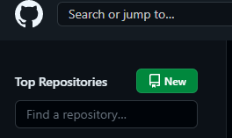
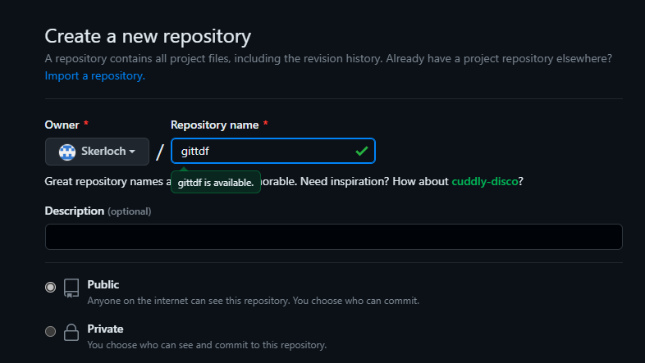

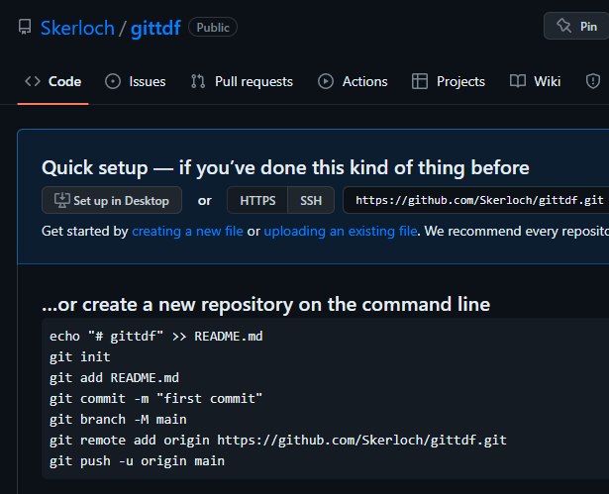
creation d’un dossier en local

Se déplacer dans le dossier

Créer en local un dossier gittdf

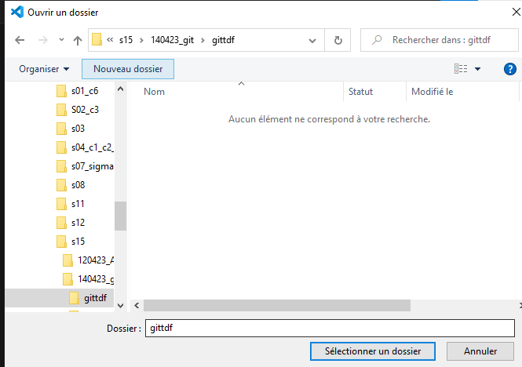
Se rendre dans le dossier depuis Visual Studio Code

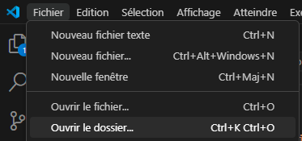

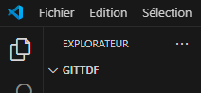
choisir git bash dans VSC

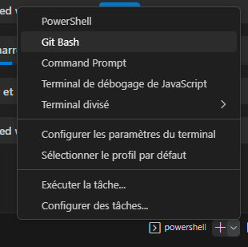
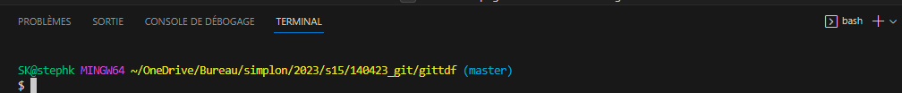

Initialiser le projet avec git

Git init

Ajouter le projet a git
Etape4: ajouté, le projet a git

commit
Etape5: créer un commit que vous appellerai "version 1"

branche principale "main"
Etape6: créer votre branche principale appelée "main"

Push
Etape7: pushé votre projet

Verification
Etape8: vérifié, que votre projet est bien sur github

